复杂系统都是由可以工作的简单系统演化而来的九

——组件的形态
Cooper的逻辑视图中有一个framework层，其中包含了context、log、util、config、domain、exception、persistent、ui、graph等组件或包。如下图所示：
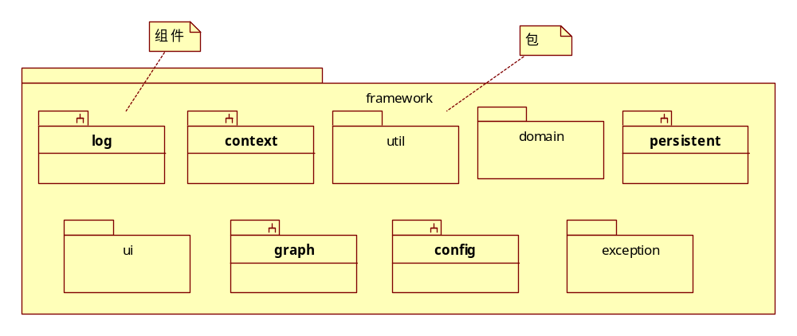
framework作为基础设施，将被单机版、企业版的客户端和服务端、以及底层驱动包、单机版统计工具等使用到，如下图所示：
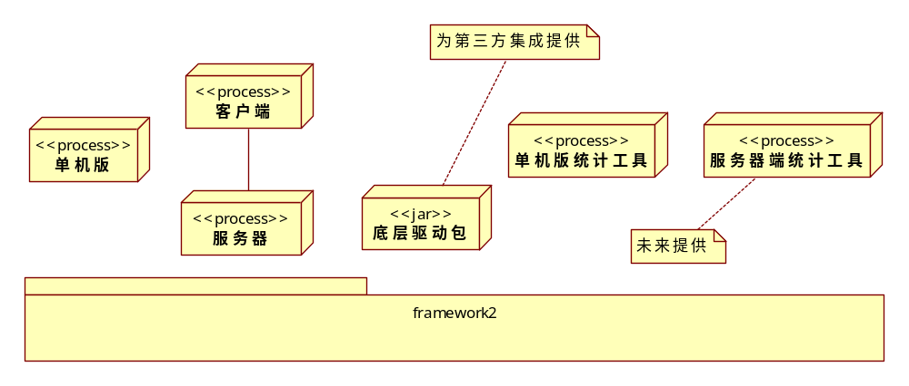
在各应用场景中，底层驱动包不会使用到ui相关的内容，而作为独立组件，如log，内部包含了日志记载和日志显示功能（其中日志显示功能是底层驱动包不需要的）。如下图所示：
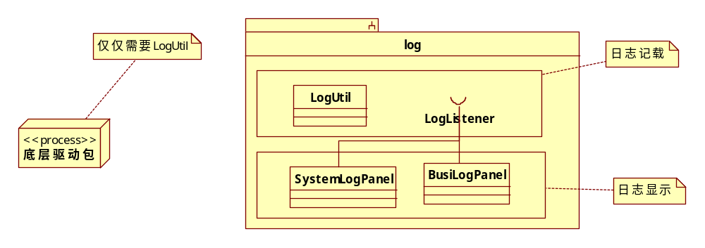
这样根据“重用发布等价原则”，framework中与ui有关的元素应该在底层驱动包的环境下不发布。为了做到这一点，并同时保证log组件的完整性，将framework逻辑组件在部署时发布成两个jar，一个是framework.jar，一个是framework-ui.jar，将framework与ui相关的元素打包到framework-ui.jar中，如下图所示：
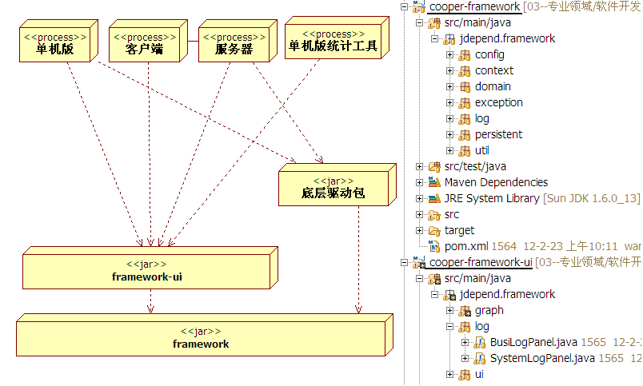
为了在部署模型中把framework发布成两个jar，在开发模型中，framework和framework-ui采用两个maven工程来开发（framework-ui依赖framework），并采用maven来生成来jar。
TSD 王德刚 2012-2-26

